4 ПОРЯДОК ВИКОНАННЯ ЕКСПЕРИМЕНТУ ТА ОБРОБКИ РЕЗУЛЬТАТІВ

Прилади та обладнання: 1) електровакуумна діодна лампа 6Ц4П, що знаходиться в котушці з 6600 витків проводу; 2) джерело живлення; 3) міліамперметри для фіксування анодного струму та струму соленоїда; 4) мультіметр для вимірювання анодної напруги на лампі.
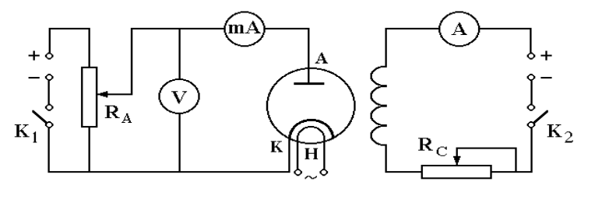
Рисунок 8 – Принципова електрична схема методу магнетрона

Розрахункова формула: $\frac{e}{m}=k\frac{U}{I_{кр}^{2}}$
Параметри установки із сталою μ₀ об’єднані в коефіцієнт установки
k = 0,124 10 ⁹ Кл А² В⁻¹ кг⁻¹

- Включити установку. Джерело живлення для кола лампи та кола соленоїда єдине. Встановити анодну напругу на електронній лампі 60 В (перемикачем на вольтметрі).
- Виміряти анодний струм за відсутністю зовнішнього магнітного поля. Результати записати у таблицю 4.1.
- Повзунком змінюйте струм на блоці живлення соленоїда на 0,02 А (дані на потенціометрі П1) спостерігати за зміною анодного струму (потенціометр П2). Покази записувати в таблицю 4.1. Закінчити виміри тільки після того, як декілька разів повториться мінімальне значення анодного струму.
Таблиця 4.1 вимірів

№ | U = 60 B |  | U = 70 B |  | U = 80 B
 | І_{сол} | І_{а} | І_{сол} | І_{а} | І_{сол} | І_{а}
1
2
3
⸽

- Збільшити анодну напругу на електронній лампі до 70 В; потім до 80 В. Повторити експеримент.
- Побудуйте графіки залежності І_{а} = f (І_{с}) і за графіками методом, що для вас більш зрозумілий, визначте критичні анодні струми І_{кр} для всіх значень анодної напруги. Заповніть таблицю розрахунків 4.2.

Таблиця 4.2 розрахунків

U, В | І_{а кр}, А | е/m_{і},10¹¹Кл/кг | (е/m)_{i} - <e/m> | (е/m _{i} - <e/m>)²
60
70
80

- За розрахунковою формулою визначте питомий зарял електрона і, як для прямих вимірів, проведіть за вибраною довірчою ймовірністю розрахунки середнього вибіркового <e/m> та довірчого інтервалу Δ (е/m) . Запишіть кінцевий результат у вигляді
(е/m) = <e/m> ±Δ (е/m) , при Р _{α} =…
- Порівняйте отримані результати з відомим теоретичним значенням. Розрахуйте відносну похибку.
- Зробіть висновки по роботі.

